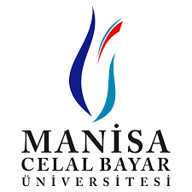
MANİSA CELAL BAYAR ÜNİVERSİTESİ
MÜHENDİSLİK VE DOĞA BİLİMLERİ FAKÜLTESİ
İNŞAAT MÜHENDİSLİĞİ BÖLÜMÜ
MHN 2115 SOSYAL SORUMLULUK PROJESİ DERSİ SONUÇ RAPORU

RAPOR TARİHİ:
PROJE BOYUNCA EKİBİN GERÇEKLEŞTİRDİĞİ ÇALIŞMA VE ETKİNLİKLER NELERDİR?

GÖREV DAĞILIMI:
KARŞILAŞILAN SORUNLAR VE ÇÖZÜM ÖNERİLERİ:
PLANLANAN FAALİYETLERİN GERÇEKLEŞME DERECESİ, VARSA SAPMANIN NEDENLERİ:
DESTEK VEREN KURULUŞLAR, DESTEK NİTELİĞİ, VARSA TUTARI:

PROJE HAKKINDA BASINDA ÇIKAN HABERLER:

PROJE EKİBİ:
Öğrenci Adı Soyadı | Öğrenci Numarası | İmza

